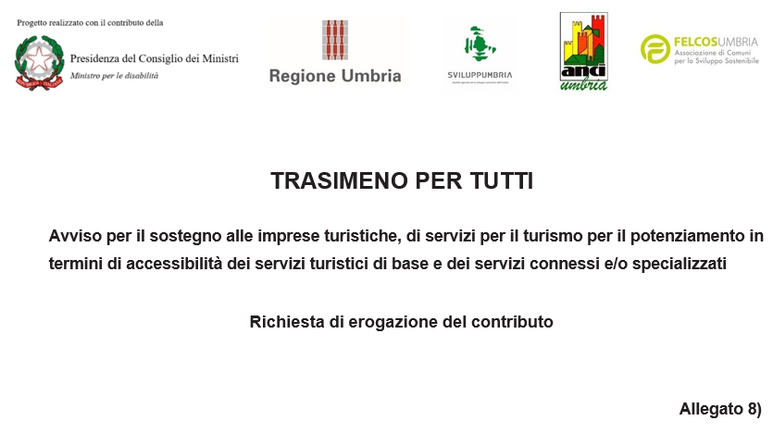

l/la sottoscritto/a …………………………..…, nato/a a ……………………, prov. …… il……… e residente in ………….……….…, via e n. civ…………………………………., in qualità di legale rappresentante dell’impresa……………………………..…………………… con sede legale in…………………………………………. , via e n. civ.……………………………..…………………..

**DICHIARA**

* che la suddetta impresa, con Determina dell’Organo Amministrativo di Sviluppumbria S.p.A. del …….……......., ha beneficiato di un contributo complessivo di € ...……………..…... relativo ad una spesa totale ammessa pari ad € , a seguito della domanda di agevolazioni presentata in data relativa all’unità locale ubicata in …………….……, prov. ….…, via e n. civ ………………….……………………...;
* che, alla data della presente, l’impresa è in possesso dell’unità locale sopra indicata e che tale unità risulta attiva, come riscontrabile dalle evidenze della CCIAA competente;
* che per la realizzazione del progetto approvato ha sostenuto una spesa complessiva di €…………………………..…;
* che la documentazione finale di spesa relativa ai beni oggetto del programma di spesa approvato ed acquisiti dall’impresa, consistente in (es: n. X fatture, n. X contabili di pagamento, n. X estratti conto) …………………………………, solidalmente allegata alla presente dichiarazione, è conforme ai documenti originali e che le fatture sono fiscalmente regolari;
* che le suddette spese sono state sostenute unicamente per la realizzazione del programma di spesa approvato e non si riferiscono a materiali di consumo, ricambi, manutenzioni e non riguardano la gestione;
* che tutti i beni relativi alle suddette spese documentate sono “di nuova fabbricazione” e sono presenti, installati e funzionanti presso l’unità locale interessata dal programma di investimento e sono conformi al programma di spesa approvato;
* che le forniture sono state completamente pagate e che eventuali sconti o abbuoni sono evidenziati nelle relative fatture;
* che in relazione al programma di interventi oggetto della presente domanda di liquidazione non sono state percepite altre agevolazioni pubbliche concesse da autorità pubbliche regionali, nazionali o comunitarie ovvero di aver rinunciato al contributo di cui alla legge / incentivo…………………..;
* che l'impresa opera nel pieno rispetto delle vigenti norme sul lavoro, sulla prevenzione degli infortuni e sulla salvaguardia dell’ambiente;
* che le spese non sono:
  + effettuate e/o fatturate all’impresa beneficiaria dal legale rappresentante, dai soci dell’impresa e da qualunque altro soggetto facente parte degli organi societari della stessa ovvero dal coniuge o parenti entro il terzo grado dei soggetti richiamati;
  + effettuate e/o fatturate da società nelle quali i soci e i titolari di cariche e qualifiche dell’impresa beneficiaria, ovvero i loro coniugi e parenti entro il terzo grado, siano presenti nella compagine sociale o rivestano la qualifica di amministratori;
  + effettuate e/o fatturate da società nella cui compagine sociale siano presenti i soci e i titolari di cariche e qualifiche dell’impresa beneficiaria, ovvero i loro coniugi e parenti entro il terzo grado;

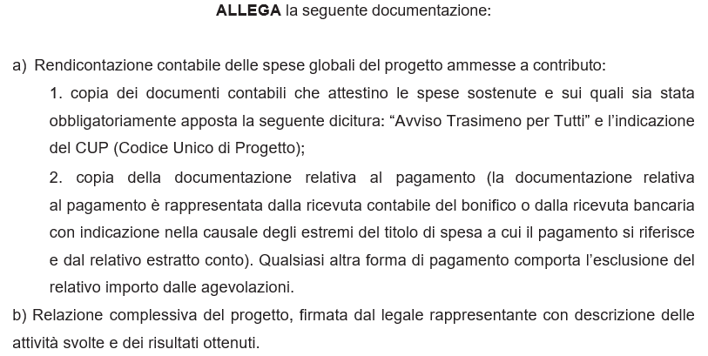

### CHIEDE

che venga erogato il saldo del contributo sul conto corrente bancario n……………………. intestato all’impresa, in essere presso la Banca …………………………….. Agenzia n.….. di…………………….codice IBAN……….....................................................................................

**E A TAL FINE DICHIARA**

-che, la posizione aggiornata INPS / INAIL dell’impresa alla data della presente è la seguente

…………………………………. e che il CCNL applicato è …..…….…………………………………

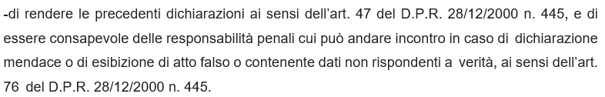

Luogo e data _______________

**Firma Digitale del dichiarante (legale rappresentante/titolare) o firma autografa con allegato documento del legale rappresentante**

